横峰中学2016-2017学年上学期第九周周练

高二生物试题

命题人：朱知渊 考试用时：45分钟
选择题（15个，4分一个，共60分）
1．豌豆高茎对矮茎为显性，现在有高茎豌豆进行自交，后代既有高茎又有矮茎，比例为3∶1，将后代中全部高茎豌豆再进行自交，则所有自交后代的表现型之比为( )
A．1∶1 B．3∶1 C．5∶1 D．9∶1
2．(2016·河北衡水中学三模)将基因型为Aa的玉米自交一代的种子全部种下，待其长成幼苗，人工去掉隐性个体，并分成两组，一组全部让其自交，另一组让其自由传粉。一、二组的植株上aa基因型的种子所占比例分别为( )
A．1/9、1/6 B．3/8、1/9 C．1/6、5/12 D．1/6、1/9
3．下列有关化合物或细胞结构的叙述，正确的是（ ）
A．核仁与三种RNA的合成以及核糖体的形成有关
B．DNA、RNA被彻底水解得到的产物有12种
C．细菌细胞中不存在既含有蛋白质又含有核酸的结构
D．洋葱的根尖分生区细胞中无叶绿体，也不能发生质壁分离
4．下列情况中，使用普通光学显微镜不能观察到的是（ ）
A．人红细胞在蒸馏水中体积增大、破裂的现象
B．洋葱鳞片叶表皮细胞膜的暗﹣亮﹣暗三层结构
C．分布在水绵受极细光束照射部位的好氧细菌
D．洋葱根尖细胞有丝分裂中期染色体的形态和分布
5．下列关于细胞的叙述，不正确选项有几项（ ）
①硝化细菌、霉菌、颤藻的细胞都含有核糖体
②酵母菌的转录和翻译同时进行
③鸡血红细胞中的细胞核、线粒体和核糖体可以发生碱基互补配对
④胆固醇、磷脂、维生素D都属于固醇
⑤天花病毒、肺炎双球菌这两种病原体中均含有DNA聚合酶
⑥原核生物细胞不含线粒体，不能进行有氧呼吸．
A．2个 B．3个 C．4个 D．5个
6．下列选项中，不能体现细胞的结构与功能相适应的是（ ）
A．代谢旺盛的细胞中核孔数目相对较多
B．变形虫的伸缩泡能增加膜表面积与体积比，提高物质交换效率
C．草履虫出现两个细胞核，保证了正常的核质比，有利于生命活动正常进行
D．核糖体合成蛋白质的模板mRNA，主要是通过核孔从细胞核到达细胞质的
7．“骨架或支架”常形容细胞的部分结构或物质，下列有关叙述正确的是（ ）
A．真核细胞中有维持细胞形态的细胞骨架，细胞骨架与细胞运动无关
B．磷脂双分子层构成了细胞膜的基本支架，其他生物膜无此基本支架
C．DNA分子中的核糖和磷酸交替连接，排列在外侧构成基本骨架
D．每一个单体都以若干个相连的碳原子构成的碳链为基本骨架
8．如图为人体细胞正常分裂时有关物质或结构数量变化曲线，下列分析错误的是（ ）
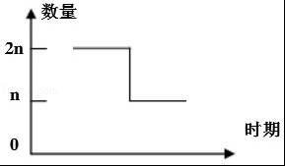
A．若曲线表示减数分裂每条染色体上DNA分子数目变化的部分曲线，则n等于1
B．若曲线表示有丝分裂染色体数目变化的部分曲线，则n等于46
C．若曲线表示减数第一次分裂核DNA分子数目变化的部分曲线，则n等于23
D．若曲线表示有丝分裂染色体组数数目变化的部分曲线，则n等于2
9．小肠绒毛上皮细胞膜上存在着两种运输葡萄糖的载体SGLT1（主动运输的载体）和GLUT2（协助扩散的载体）．研究人员根据不同葡萄糖浓度下的运输速率绘制如图所示曲线，下列说法中不正确的是（ ）
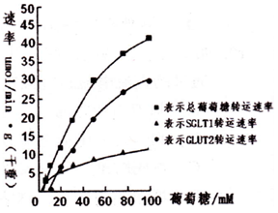
A．葡萄糖浓度极低时只通过主动运输吸收
B．该实验可以探究不同浓度葡萄糖条件下的主要吸收方式
C．小肠绒毛细胞对葡萄糖的两种运输方式可同时进行
D．在较高浓度下，细胞主要依赖主动运输来增大吸收速率
10．下列各项的结果中，不可能出现3：1比值的是（ ）
A．¹⁵N标记的DNA在¹⁴N培养液中复制三次，子代中不含¹⁵N 的DNA与含¹⁵N的DNA数量之比
B．黄色圆粒豌豆（YyRr）与黄色圆粒豌豆（YyRR）杂交子代的性状分离之比
C．酵母菌有氧呼吸与无氧呼吸消耗葡萄糖量相同时吸入O₂的量与两者产生的CO₂总量之比
D．动物的一个初级卵母细胞经减数分裂形成的第二极体与卵细胞的数目之比
11．下列说法中正确的是（ ）
①除了细胞之间形成通道外，细胞之间的信息交流都要通过细胞膜上的受体来实现；
②中心体是仅由两个相互垂直的中心粒组成的细胞器；
③核糖体是细菌、动物、植物唯一共有的细胞结构；
④分裂期的细胞不能进行DNA复制和蛋白质合成；
⑤模拟性状分离比的实验中，两个桶中的小球数量不一定相同；
A．一项 B．二项 C．三项 D．四项
12．某同学欲测定植物叶片叶绿体的光合作用速率，做了如图所示实验．在叶柄基部作环剥处理（仅限制叶片有机物的输入和输出），于不同时间分别在同一叶片上陆续取下面积为1cm²的叶圆片烘干后称其重量，测得叶片的叶绿体光合作用速率=2y﹣z﹣x/6[g/（cm²•h）]（不考虑取叶圆片后对叶片生理活动的影响和温度微小变化对叶生理活动的影响）．则M处的实验条件是（ ）
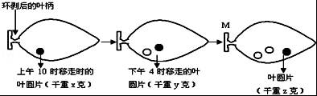
A．下午4时后将整个实验装置遮光3小时
B．下午4时后将整个实验装置遮光6小时
C．下午4时后在阳光下照射1小时
D．晚上8时后在无光下放置3小时
13．如图为适宜条件下某叶肉细胞（表现光合速率大于0）中两种膜结构以及发生的生化反应模式图，下列有关叙述正确的是（ ）
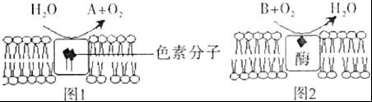
A．图1中的A是NADH，图2中的B是NADPH
B．图1生物膜产生ATP总量要多于图2中生物膜产生ATP总量
C．图1、2中的两种生物膜依次为叶绿体内膜和线粒体内膜
D．原核生物因不含线粒体和叶绿体，故不能进行上述过程
14.现对基因型为AaBbCc的植物进行测交，其后代的基因型及比例为AaBbcc：aaBbCc：Aabbcc：aabbCc=1:1:1:1（不考虑变异）。下列相关叙述错误的是（ ）
A.基因A和a、B和b位于两对同源染色体上
B.基因C和c、B和b位于两对同源染色体上
C.该植物能产生ABc、aBC、Abc、abC四种配子
D.该植物自交产生基因型为AaBb的后代的概率为1/8
15．图甲为某生物细胞分裂中核DNA含量的变化曲线，图乙为该生物的一个细胞分裂图像，下列叙述正确的是( )
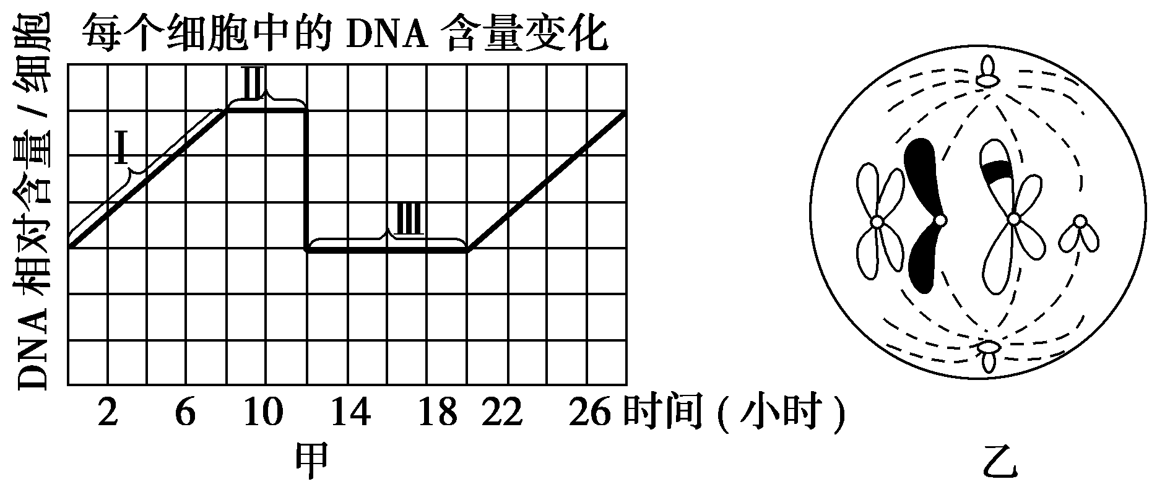
A．光学显微镜下，在Ⅰ段可以观察到基因突变
B．光学显微镜下，在Ⅱ段可以观察到图乙细胞
C．光学显微镜下，在Ⅱ段不能观察到联会现象
D．等位基因的分离发生在图乙所示的上一时期

二、非选择题（共30分）
16．(14分，每空2分)以酒待客是我国的传统习俗，有些人喝了一点点酒就脸红，我们称为“红脸人”，因缺乏分解酒精的酶，酒量小；有人喝了很多洒，脸色却没有多少改变，我们称为“白脸人”．乙醇进入人体后的代谢途径如下，请回答：
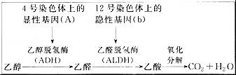
（1）有的“红脸人”两种酶都没有，其基因型是______；有的“红脸人”体内只有ADH，饮酒后血液中乙醛含量相对较高，毛细胞血管扩张而引起脸红．此时面部皮肤的散热将会______，由此说明基因可通过控制______，进而控制生物的性状．
（2）若某正常乙醛脱氢酶基因在解旋后，其中一条母链上的G会被A所替代，而另一条链正常，则该基因连续复制2次后，可得到______个突变型乙醛脱氢酶基因．
（3）对某地区调查统计发现人群中缺少ADH的概率为81%，有一对夫妻体内都含有ADH，但妻子的父亲体内缺少ADH，这对夫妻生下一个不能合ADH孩子的概率为______．
（4）经常酗酒的夫妇生下21三体综合征患儿的概率将增大．若21号染色体上具有一对等位基因D和d，某21三体综合征患儿的基因型为Ddd，其父亲基因型为DD，母亲基因型为Dd，则该患儿形成与双亲中的 _亲 分裂异常有关.
17.(16分，每空2分) (2016·江苏苏北四市二模)下图为人体某致病基因控制异常蛋白质合成的过程示意图。请回答：
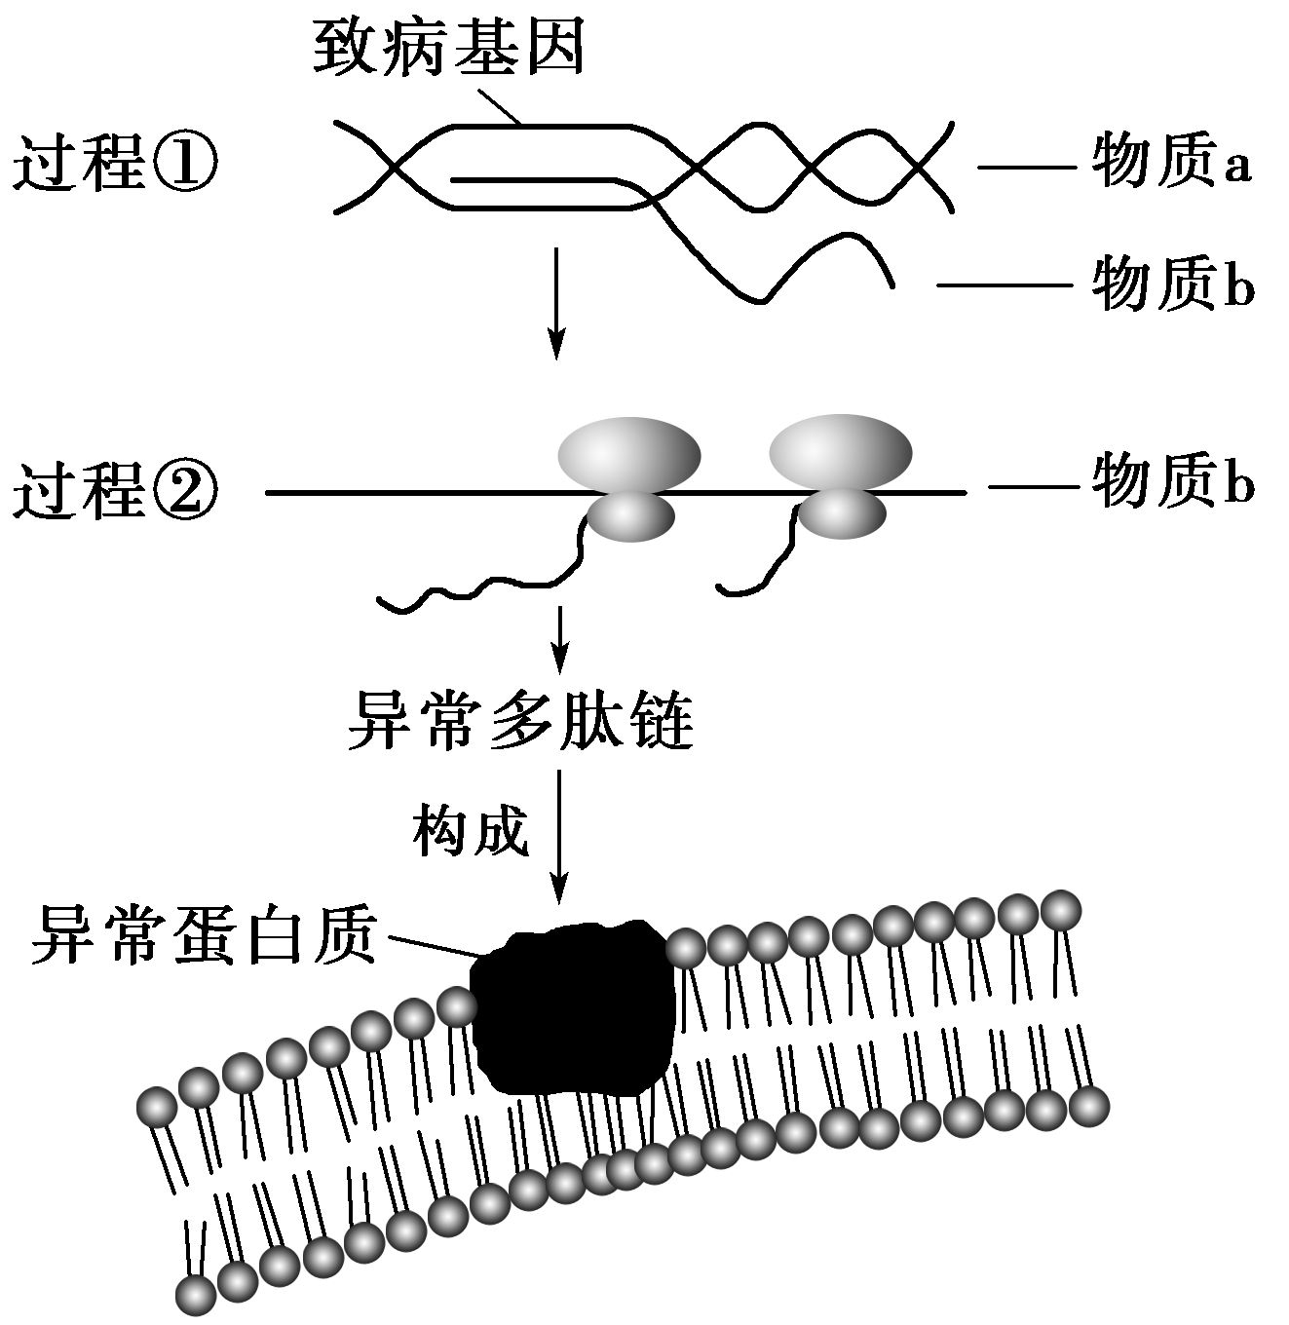
(1)图中过程①是____________，此过程既需要____________作为原料，还需要能与基因启动子结合的____________酶进行催化。
(2)若图中异常多肽链中有一段氨基酸序列为“—丝氨酸—谷氨酸—”，携带丝氨酸和谷氨酸的tRNA上的反密码子分别为AGA、CUU，则物质a中模板链碱基序列为____________。
(3)图中所揭示的基因控制性状的方式____________________________________________。
(4)致病基因与正常基因是一对____________。若致病基因由正常基因的中间部分碱基替换而来，则两种基因所得b的长度是____________的。在细胞中由少量b就可以短时间内合成大量的蛋白质，其主要原因是_________________________________________________________。

附加题．(2016·山东名校联盟)某学校生物小组在一块较为封闭的地里发现了一些野生植株，花色有红色和白色两种，茎秆有绿茎和紫茎两种，同学们分组对该植物的花色、茎色进行遗传方式的研究。请根据实验结果进行分析。
第一组：取90对亲本进行实验 |  |  | 第二组：取绿茎和紫茎的植株各1株
亲本 | 杂交组合 | F₁表现型 | 交配组合 | F₁表现型
A：30对亲本 | 红花×红花 | 36红花∶1白花 | D：绿茎×紫茎 | 绿茎∶紫茎＝1∶1
B：30对亲本 | 红花×白花 | 5红花∶1白花 | E：紫茎自交 | 全为紫茎
C：30对亲本 | 白花×白花 | 全为白花 | F：绿茎自交 | 由于虫害，植株死亡

(1)从第一组花色遗传的结果来看，花色隐性性状为____________，最可靠的判断依据是___组。
(2)若任取B组的一株亲本红花植株使其自交，其子一代表现型的情况是____________。
(3)由B组可以判定，该种群中显性纯合子与杂合子的比例约为____________。
(4)从第二组茎色遗传的结果来看，隐性性状为____________，判断依据的是____________组。
(5)如果F组正常生长繁殖，其子一代表现型的情况是____________。
(6)A、B两组杂交后代没有出现3∶1或1∶1的分离比，试解释：_____________________________。

横峰中学2016-2017学年上学期第九周周练

高二生物答题卡
选择题（15个，每个4分，共60分）

1 | 2 | 3 | 4 | 5 | 6 | 7 | 8 | 9 | 10
11 | 12 | 13 | 14 | 15

二、非选择题（共30分）

16、
(1)

(2)

(3)

(4)

17、
(1)

(2)

(3)

(4)

附加题
(1)

(2)

(3)

(4)

(5)

(6)

横峰中学2016-2017学年上学期第九周周练

高二生物答案

- 选择题（15个，每个4分，共60分）
1 | 2 | 3 | 4 | 5 | 6 | 7 | 8 | 9 | 10
C | D | D | B | C | D | D | C | D | C
11 | 12 | 13 | 14 | 15
B | B | B | D | C
二、填空题（共30分）
16. （每空2分，共14分）
（1）aaBB或aaBb 增加 酶的合成来控制新陈代谢
（2）2
（3）
（4）母亲 减数第二次
17、（每空2分，共16分）
(1)转录 核糖核苷酸 RNA聚合
(2)—AGACTT—
(3)基因通过控制蛋白质的结构直接控制生物体的性状
(4)等位基因 相同 一个mRNA分子可结合多个核糖体，同时合成多条肽链
附加题答案：(1)白色 A
(2)全为红花或红花∶白花＝3∶1
(3)2∶1
(4)紫茎 D组和E
(5)绿茎∶紫茎＝3∶1
(6)红花个体既有纯合子，又有杂合子，因此，后代不会出现一定的分离比

